2020-2021 EĞİTİM – ÖĞRETİM YILI ORTAPINAR ŞMÇ ORTAOKULU
7.SINIFLAR TÜRKÇE DERSİ 1. DÖNEM 1. YAZILI YOKLAMA SORULARIDIR.
Adı-Soyadı: Şubesi:
Numarası: Aldığı Not:…………………………..

TELEVİZYON TUTSAKLIĞI
Televizyon son yıllarda ülkemiz insanlarını tutsaklaştırdı. Yayın başlar başlamaz evdeki bütün etkinliklerin durduğunu, tüm ev halkının televizyonun etrafını kuşattıklarını görmüşsünüzdür. Televizyon adeta onları esir eder.
Eskiden komşular akrabalar bir araya gelir, görüşüp konuşurlardı. Öldü bütün bu görüşmeler, dertleşmeler. Onların yerini bilmem hangi dizideki kahramanın serüvenleri alıyor. İnsanlarımız kendilerinden çok onların dertlerine üzülüyor, onlara acıyor.
Televizyonun insanları aşırı derecede büyülediğini, bağımlı kıldığını gören uzmanlar ona “aptal kutusu” diyorlarmış. Eğer bu ad bir gerçeği yansıtıyorsa insanlarımızın büyük bir bölümüne aptal demek gerekir. Çünkü insanlarımızın televizyona karşı aşırı düşkünlüğünü hepimiz biliyoruz. Televizyonun karşısına geçince adeta büyülenmiş gibi program ayrımı yapmadan ne verilirse büyük bir merakla izliyorlar.
Televizyon büyük bir buluştur. Bu gerçeğe kimse itiraz etmiyor. Ama ülkemizdeki kullanımı yanlış. Bu gerçeğe bakınca televizyonun yarardan çok zarar getirdiğini görüyor ve keşke bu aptal kutusu bulunmasaydı diyesim geliyor.

S O R U L A R
1. Birinci paragrafta yazar neden yakınmaktadır? Niçin? (10 puan)
2. Uzmanlar televizyona hangi adı takmışlardır? Neden? (10 puan)

3. Parçanın ana düşüncesi nedir? (10 puan)

4.Aşağıdaki deyimler ile onların anlamları karışık olarak verilmiştir. Deyim ile doğru anlamı eşleştiriniz.(10 puan)
DEYİMLER |  | ANLAMLAR
Gönül almak |  | Kandırmak, inandırmak ya da yararlanmak için tatlı sözler söylemek.
Dil dökmek |  | Üstün körü, özen gösterilmeden, gelişi güzel
Kanat germek |  | Derin üzüntü uyandırmak.
Baştan savmak |  | Kırılan, gücenen bir kimseyi güzel söz ve davranışlarla yeniden hoşnut etmek
Kalbine işlemek |  | Birini korumak, gözetimi altına almak.

5.Aşağıdaki cümlelerin yüklemleri tablodaki hangi durumu bildiriyor? İşaretleyiniz. (10 puan)
Cümleler | Gereklilik K. | Şart Kipi | İstek Kipi | Emir Kipi
Bu akşam sınava hazırlanmalıyım.
Yere döktüğün elmaları topla.
Verilen ödevleri beraber yapalım.
Sinemaya gideceğiz eğer kazanırsam.
Hemen eve git!
6. Aşağıda verilen fillerden hangileri çekimli fiildir. Çekimli fiilleri aşağıdaki boş kutuya yazınız. (10 puan)

Sevdim, koşmuşlar,
kitaptır, gelmekteyim,
bilmelisin, sizin, çocuklarız

7. Aşağıdaki cümlelerden doğru olanların başına (D) yanlış olanların başına (Y) harfi yazınız. (10 puan)
( ) “Kitaptan her gün yirmi sayfa okudum.” Cümlesinde iş bildiren bir fiil vardır.
( ) “Erkenden yatağa girip yattı.” Cümlesinde oluş bildiren bir fiil vardır.
( ) “Gün geçtikçe saçları uzuyor.” Cümlesinde oluş bildiren bir fiil vardır.
( ) “Bahçedeki bütün ağaçları kesmişler.” Cümlesinde durum bildiren bir fiil vardır.
8.Aşağıdaki fiillerin zamanlarını ve şahıslarını altlarına yazınız. (10 puan)
9.Aşağıdaki resimleri inceleyiniz.Toplumun birer ferdi olarak engelli vatandaşlarımıza neler yapabiliriz. Onlar hakkında düşüncelerinizi anlatan deneme türünde bir metin yazınız.(20 Puan) (Noktalama ve yazım kurallarına uygunluk: 5 puan, konuya uygun başlık: 5 puan, yazının okunabilirliği: 5 puan, konuyu ifade edebilme: 5 puan )
koşmuşlar
ağlıyor
seveceğim
yaparsınız
Geldin mi ?


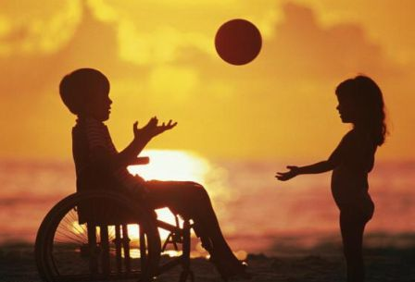
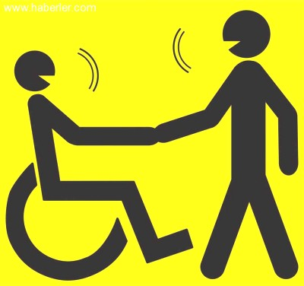
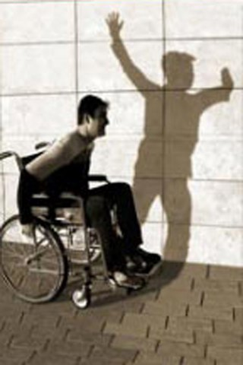 Başarılar :)
Türkçe Öğretmeni
Hasan BAŞDEMİR

